LUGLIO - AGOSTO 2016

PER UN RIPOSO INTEGRALE

VILLA S. BIAGIO 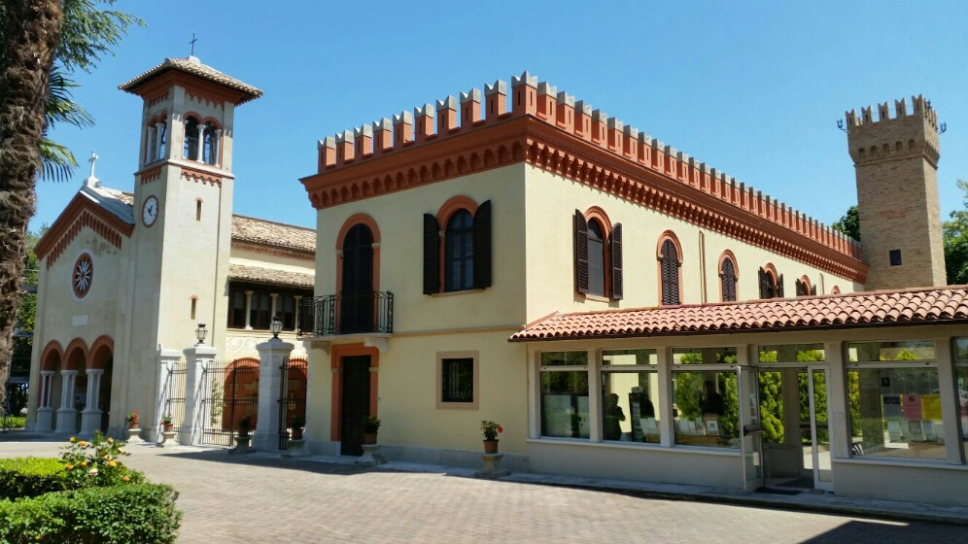 È… L’ IDEALE!
Per le sue 4 B.B.B.B:
Bed & Breakfast -Beach & Bible
E LE SERATE BIBLICO MUSICALI
***
OGNI DOMENICA  “LA  GIOIA DELL’AMORE”  ***  10.30: S. Messa  11.30: Catechesi sull’ Esortazione di Papa Francesco | MARTEDÌ E VENERDI - (Ore 21)  SERATE BIBLICHE  MUSICALI  TESTIMONI DI MISERICORDIA  Ven. 12: Il buon samaritano  14 AGOSTO: VEGLIA DELL’ASSUNTA
  LUGLIO  Ven. 22: Osea  Mar. 26: Giona  Ven. 29: Rut | AGOSTO  Mar. 2: Zaccheo  Ven.5: Samaritana  Mar. 9: Pietro

V I L L A 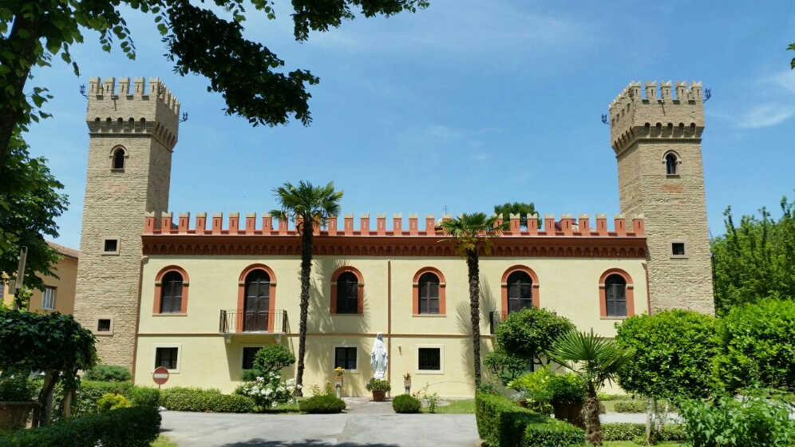 S. B I A G I O
totalmente “rinnovata” per l’Anno Santo,
vi accoglie con gioia per una pausa di riposo fisico e spirituale.
- Info e prenotazioni: 0721.823.175 – Cell. 3338890862
donalesiani@gmail.com - www.sanbiagiofano.it
LUGLIO - AGOSTO 2016

PER UN RIPOSO INTEGRALE

VILLA S. BIAGIO È… L’ IDEALE!
Per le sue 4 B.B.B.B:
Bed & Breakfast -Beach & Bible
E LE SERATE BIBLICO MUSICALI
***
OGNI DOMENICA  “LA  GIOIA DELL’AMORE”  ***  10.30: S. Messa  11.30: Catechesi sull’ Esortazione di Papa Francesco | MARTEDÌ E VENERDI - (Ore 21)  SERATE BIBLICHE MUSICALI  TESTIMONI DI MISERICORDIA  Ven. 12: Il buon samaritano  14 AGOSTO: VEGLIA DELL’ASSUNTA
  LUGLIO  Ven. 22: Osea  Mar. 26: Giona  Ven. 29: Rut | AGOSTO  Mar. 2: Zaccheo  Ven.5: Samaritana  Mar. 9: Pietro

V I L L A S. B I A G I O
totalmente “rinnovata” per l’Anno Santo,
vi accoglie con gioia per una pausa di riposo fisico e spirituale.
- Info e prenotazioni: 0721.823.175 – Cell. 3338890862
donalesiani@gmail.com - www.sanbiagiofano.it

